Учебно-тренировочная эвакуация в МБДОУ ДС с. Сосновка

Цель тренировочной эвакуации : Формирование у сотрудников и воспитанников навыков безопасного поведения и практической отработки действий в случае возникновения пожара.
20 декабря 2017 года в МБДОУ ДС с. Сосновка была проведена очередная учебно-тренировочная эвакуация воспитанников и сотрудников из здания ДОУ на случай возникновения пожара. В 10 часов 22 минуты раздался сигнал пожарной тревоги, место условного возгорания – бухгалтерия на втором этаже. На день проведения тренировочного занятия общее количество воспитанников составляло 78 человек, а также 15 сотрудников.
Оповещение об условном очаге возгорания и вызов пожарной охраны произвела завхоз ДОУ Сивишкина С.А. Она отключила электроснабжение дошкольного учреждения и обеспечила беспрепятственный въезд автотранспорта пожарной службы на территорию дошкольного учреждения.
Повара Петрушенкова Е.И., Сайкова Н.И., Русяева Н.В. , приступили к тушению очага возгорания, используя все имеющиеся средства пожаротушения (огнетушители, песок)
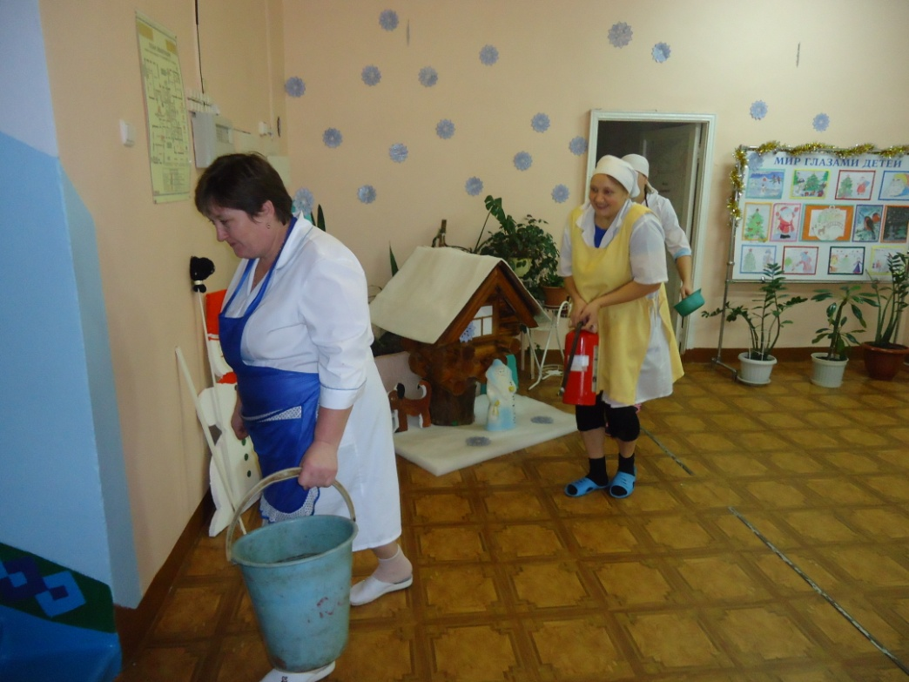
Все остальные сотрудники ДОУ проводили эвакуацию детей, согласно инструкции и плану эвакуации. Быстро без паники дети были одеты в необходимую одежду и выведены через запасной пожарный выход в сопровождении воспитателя и помощника воспитателя. Каждый воспитатель имел при себе список воспитанников и строго контролировал соответствие количества эвакуированных детей списочному составу.

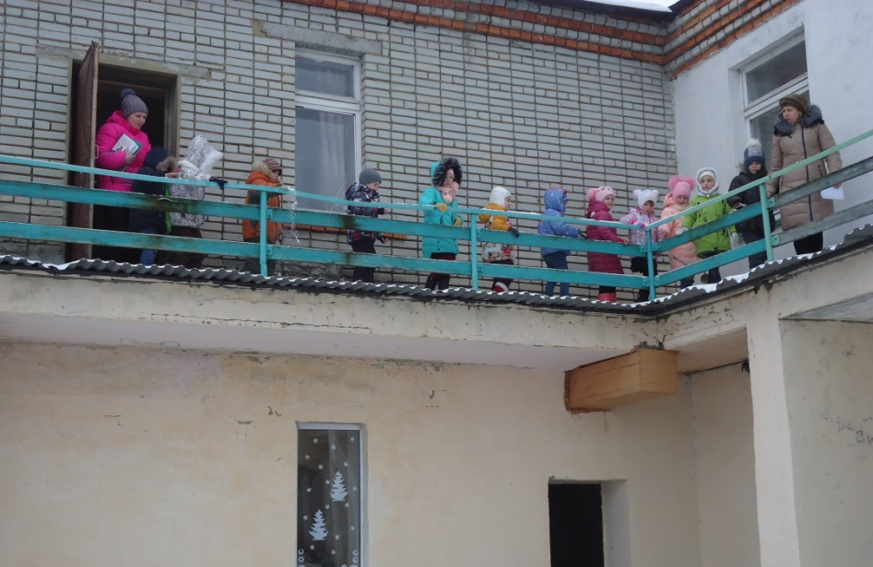
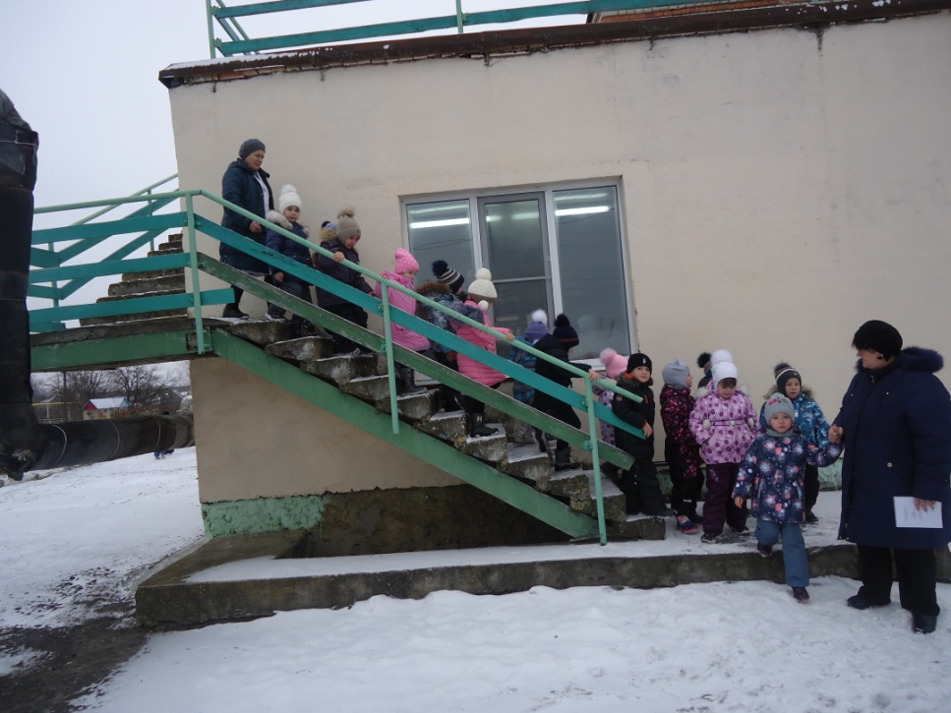
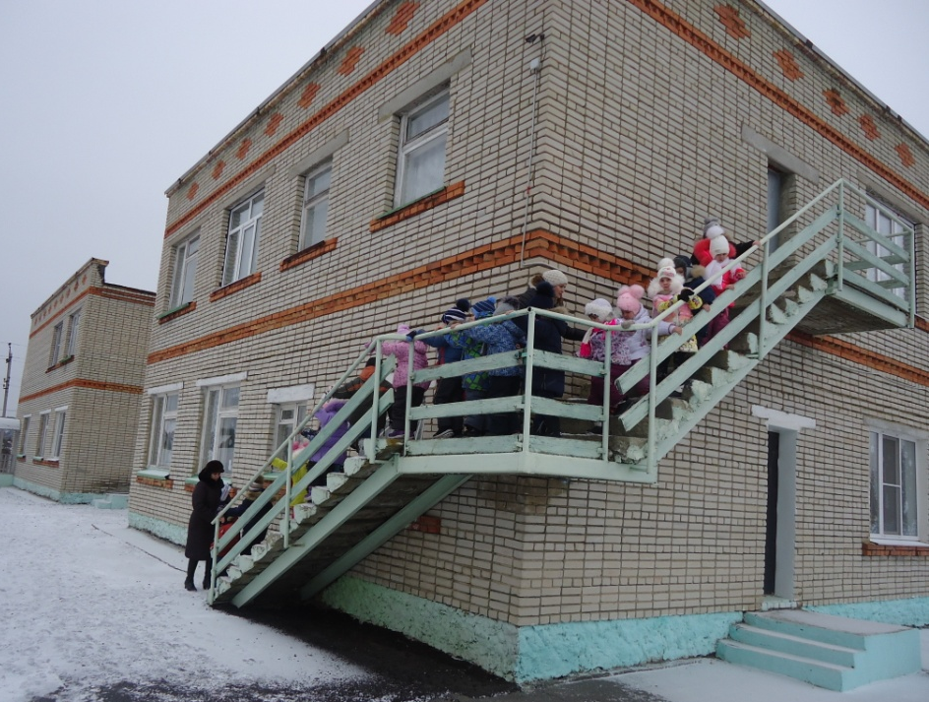
Помощники воспитателя, эвакуировав детей, приступили к эвакуации имущества.
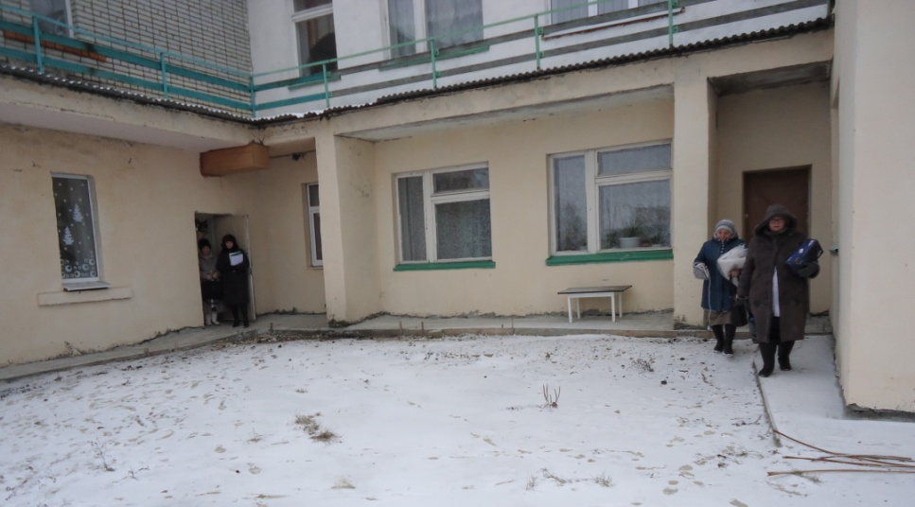
Дети, вместе с воспитателем проследовали к месту общего сбора при ЧС – МБОУ СОШ с. Сосновка, собрались в фойе школы и провели повторную перекличку детей.
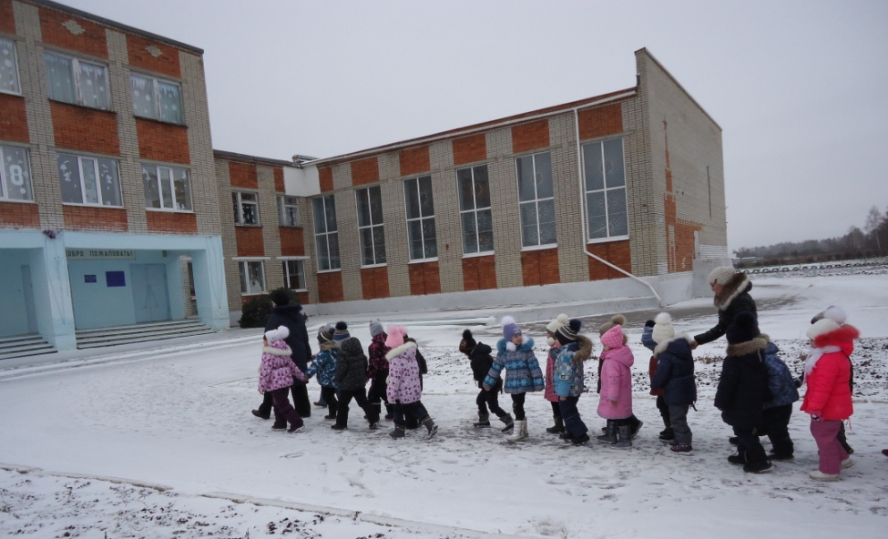
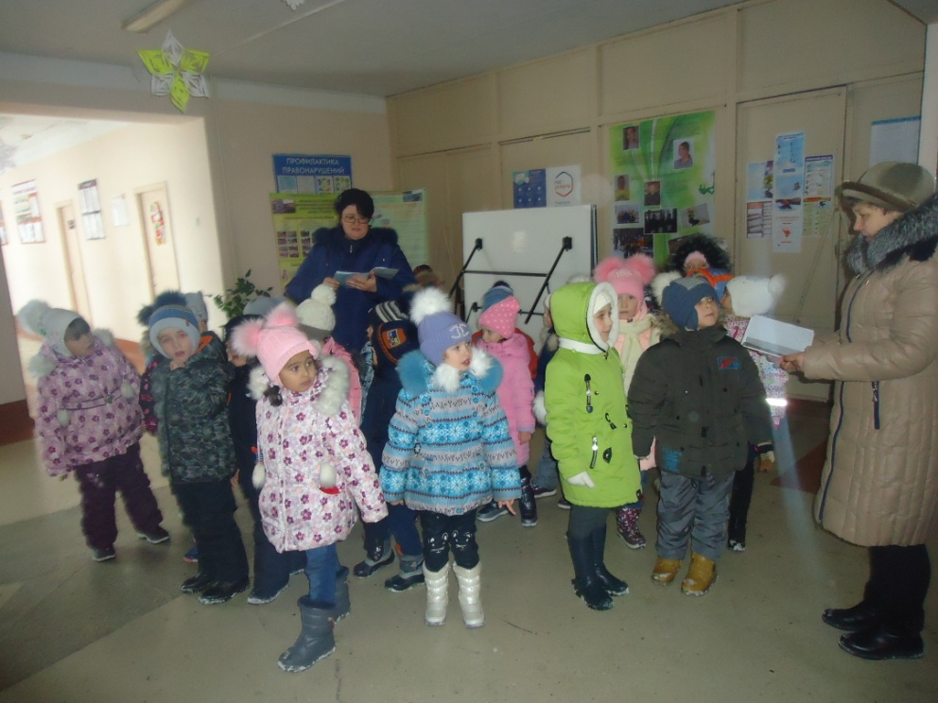
Учебно-тренировочная эвакуация в МБДОУ ДС с. Сосновка по предотвращению ЧС проводятся четыре раза в год. Действия персонала детского сада во время учебной эвакуации были уверенные и слаженные. Время эвакуации составило 4 минуты. Было эвакуировано 78 детей и 15 сотрудников ДОУ.

